四(七)3-8 101.01.19高三備審資料說明會
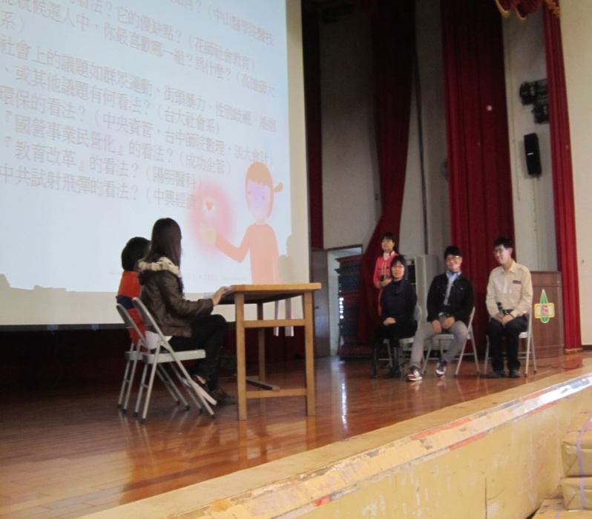 | 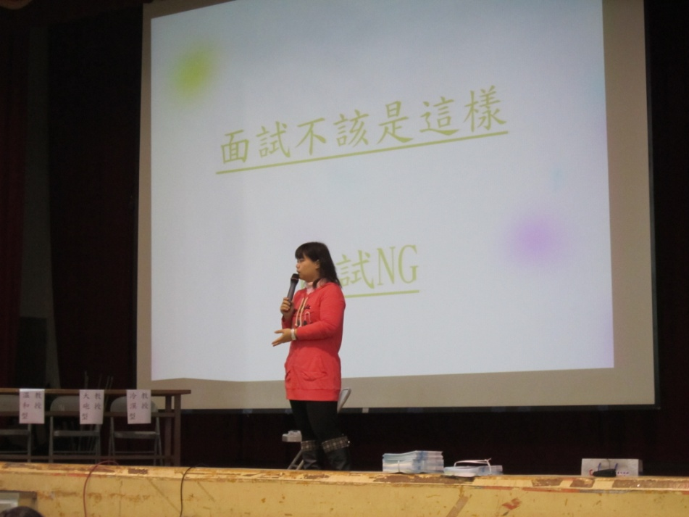
輔導主任主持 | 輔導組長說明分析
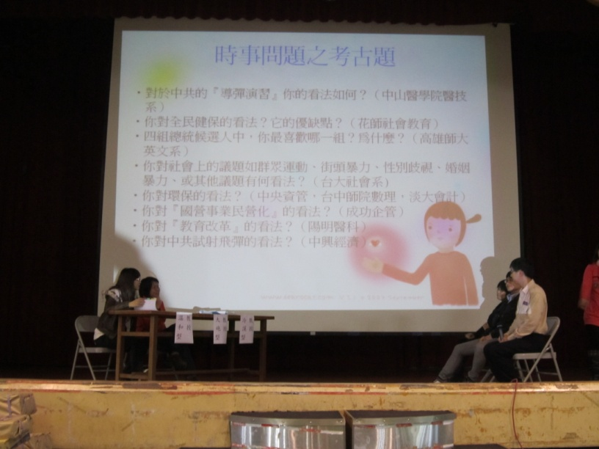 | 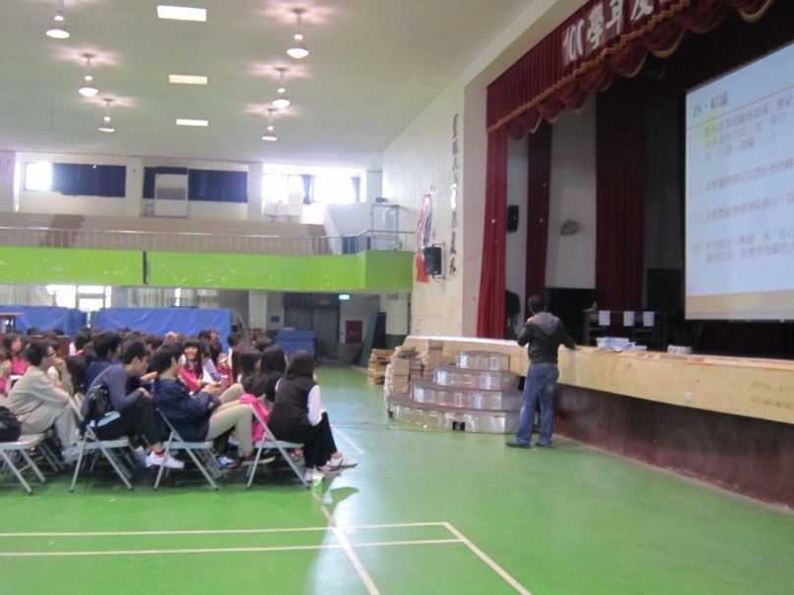
大考通訊社講師支援協助本校說明備審資料之準備
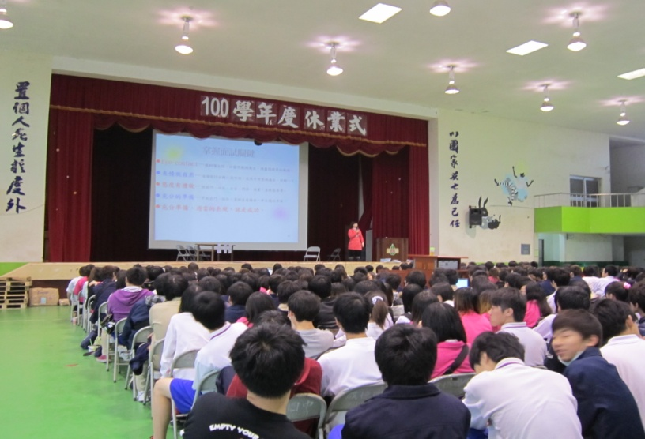 | 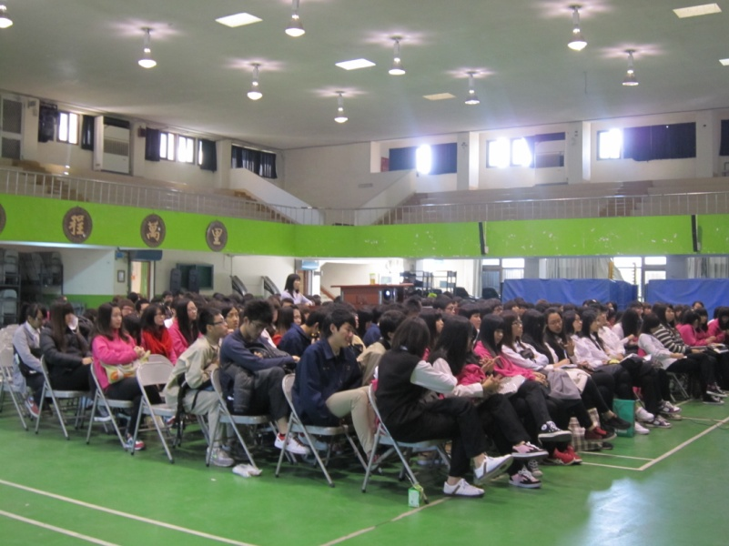
學生聆聽

